EMENDA MODIFICATIVA N.º ____/2025

- Modifica a redação do art. 1º do projeto de lei nº 158 de 2025 para que passe a conter a seguinte redação:
“Art. 1º Ficam autorizados, no território do Município de Barra do Piraí, eventos rurais de caráter cultural, esportivo e recreativo, tais como:
I – Rodeios;
II – Cavalgadas;
III Provas de laço e apartação;
IV – Eventos equestres e similares.”

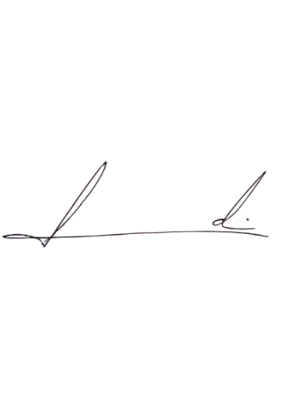

Barra do Piraí, 27 de maio de 2025.

LUIZ FELIPE LUDI

Vereador

Justificativa
Por conta da ausência cultural das vaquejadas no nosso município retira-se a referida prática do projeto de lei.

